Отчёт о результатах мониторинга осуществления закупок
для муниципальных нужд города Сургута
по итогам I полугодия 2021 года

Планирование закупок
Заказчиками, осуществляющими закупки для муниципальных нужд, сформированы планы-графики закупок на 2021–2023 годы, которые, в структурированном машиночитаемом виде, размещены в единой информационной системой в сфере закупок (далее – ЕИС).
В отчётном периоде заказчики в план-график закупок изменения вносили в среднем
20 раз. Основные причины внесения изменений в планы-графики закупок – уточнение условий закупки (неверно указан код Общероссийского классификатора продукции по видам экономической деятельности (далее – ОКПД2) (отличный от кода по КТРУ), не указан уполномоченный орган, неверно указано наименование закупки).

Осуществление закупок
В I полугодии 2021 года в ЕИС размещено 1989 извещений об осуществлении конкурентных закупок, что больше на 90,3% аналогичного периода 2020 года (1045 извещений).
Общий объём размещённых извещений составил 6380,3 млн. руб., что на 39,7% больше показателя I полугодия 2020 года (4566,9 млн. руб.).

Диаграмма 1. Извещения, размещённые в I полугодии 2021 года
в сравнении с I полугодием 2020 года

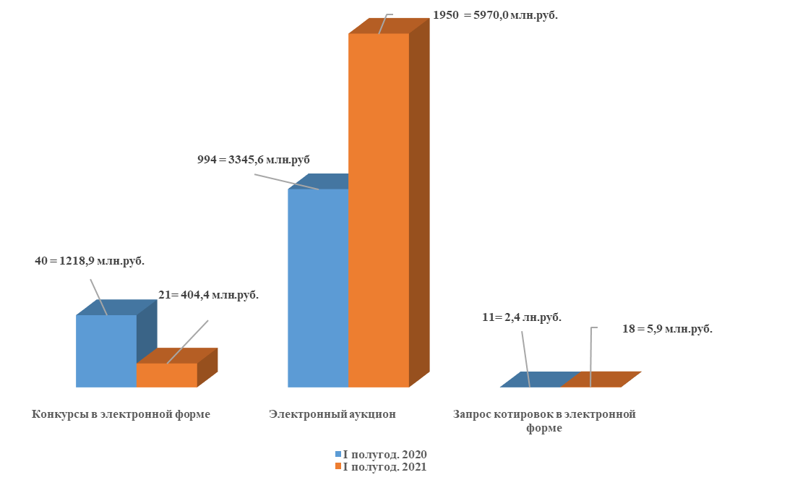

Потребности заказчиков в I полугодии 2021 года по видам продукции (услуг, работ), согласно ОКПД2 представлены в диаграмме 2:

Диаграмма 2. Размещённый объём закупок в соответствии с ОКПД2
за I полугодии 2021 года (млн.руб.)

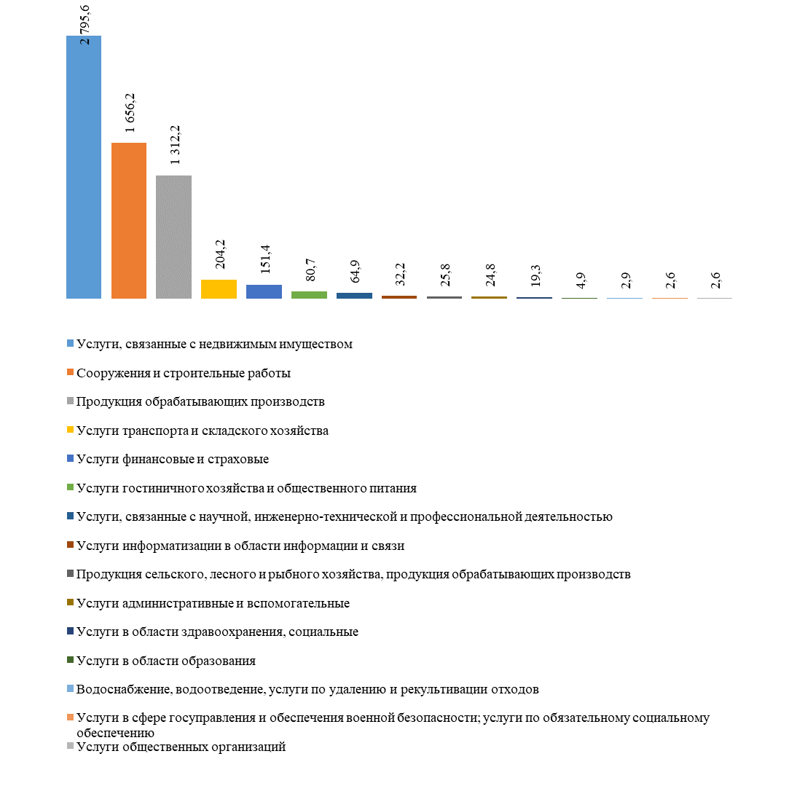
Из размещённых извещений проведено 1682 конкурентные закупки общим объёмом 5098,4 млн. руб. (начальная (максимальная) цена контракта), что больше значений аналогичного отчётного периода I полугодия 2020 года на 87,9 % в количественном выражении
(895 закупок) и на 55,7% больше в объёмном выражении (3275,1 млн. руб.), из которых:
- состоялись – 904 закупки на 2869,2 млн. руб. из них доля конкурентных закупок (подано 2 и более заявок) 75,3% (681 закупка, объёмом 2175,3 млн. руб.);
- не состоялись - 778 закупок на 2229,2 млн. руб. – не подано, не допущено ни одной заявки.
Среднее количество участников закупок – 2,9, в том числе открытый конкурс – 2,4.
Средняя цена одной проведённой закупки в отчётном периоде составила 3,0 млн. руб.

Заключённые контракты по результатам конкурентных способов закупок
В I полугодии 2021 года заключено и размещено в реестре контрактов 939 контрактов общим объёмом 2659,8 млн. руб., в том числе:
- муниципальными бюджетными учреждениями – 609 контрактов на сумму
731,3 млн. руб.;
- муниципальными казёнными учреждениями – 290 контрактов на сумму
1693,9 млн. руб.;
- структурными подразделениями Администрации города – 36 контрактов
на сумму 202,7 млн. руб.;
- муниципальными унитарными предприятиями – 4 контракта на сумму
31,9 млн. руб.
Основную долю (92,5%) составляют контракты, заключённые по результатам проведённых электронных аукционов – 869 контрактов объёмом 2284,3 млн. руб.
В сравнении с аналогичными показателями I полугодия 2020 года (720 контрактов, объёмом 1661,1 млн. руб.) произошло увеличение на 30,4% в количественном выражении, а в стоимостном на 60,1%.
Средняя цена контракта в отчётном периоде составила 2,8 млн. руб.
Общий объём обеспечения исполнения контрактов составляет 421,6 млн. руб.
В I полугодии 2021 года по соглашению сторон по результатам конкурентных закупок расторгнуто 16 контрактов объёмом неисполненных обязательств 6,3 млн. руб., в одностороннем порядке по инициативе заказчика расторгнут 1 контракт объёмом 20,9 млн. руб. (уклонение от исполнения обязательств по контракту). Расторжение контрактов и договоров по соглашению сторон в большинстве случаев осуществляется в объёме фактически выполненных работ, оказанных услуг.

Экономия по итогам осуществления закупок
По результатам осуществления закупок за отчётный период общее снижение начальной (максимальной) цены контракта составило 253,5 млн. руб., или 9,7% от общего объёма закупок, что меньше аналогичного периода 2020 года на 18,9 млн. руб. или на 6,9%

Закупки у субъектов малого предпринимательства, социально ориентированных некоммерческих организаций
Федеральным законом от 05.04.2013 №44-ФЗ «О контрактной системе в сфере закупок товаров, работ, услуг для обеспечения государственных и муниципальных нужд» (далее – Закон о КС) (часть 1.1 статьи 30) для заказчиков установлена обязанность размещения закупок в размере не менее 15% от совокупного годового объёма закупок у субъектов малого предпринимательства, социально ориентированных некоммерческих организаций (далее – СМП, СОНКО).
Доля закупок у СМП, СОНКО за I полугодии 2021 года составила 29,0% (против 25,4%
аналогичного отчётного периода 2020 года) от совокупного годового объёма закупок, рассчитанного с учётом части 1.1 статьи 30 Закона о КС.
Средняя цена заключенного муниципального контракта составляет 1,5 млн. руб. Среднее количество участников закупок составляет 5,4.

Объём закупок у единственного поставщика
В отчётном периоде в соответствии с частью 1 статьи 93 Закона о КС (без учёта контрактов, заключённых по результатам несостоявшихся закупок) заключено 6358 контрактов общим объёмом 917,5 млн. руб., в том числе 6034 контракта заключены в соответствии
с пунктами 4 и 5 указанной статьи на 664,8 млн. руб., из них 3213 закупок объёмом 354,8 млн. руб. осуществлены заказчиками в электронной форме с использованием электронного магазина. Экономия по таким закупкам составила 69,0 млн. руб.
В сравнении с соответствующим отчётным периодом 2020 года количество контрактов (6794 контракта) и объём таких контрактов (1340,3 млн. руб.) уменьшились на 6,4% и 31,5% соответственно.

Диаграмма 3. Объём закупок у единственного поставщика за I полугодии 2021 года
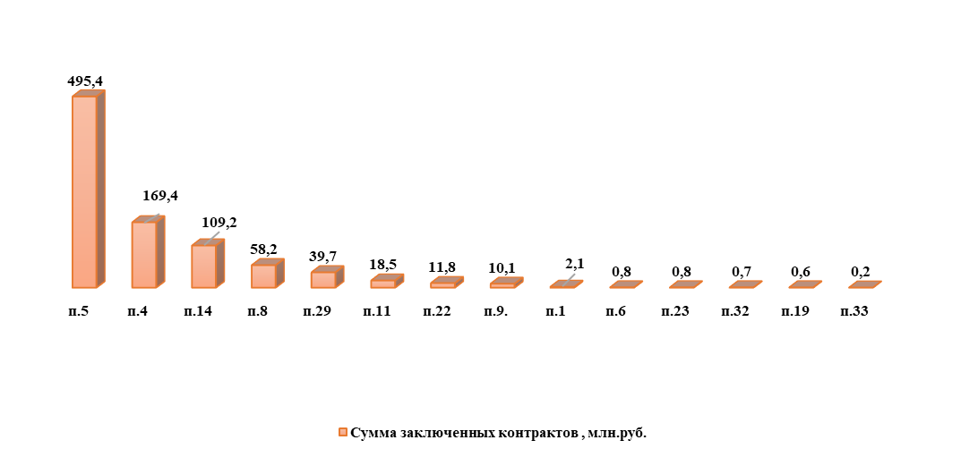

п.1 – закупки у субъекта естественных монополий;  п.4 – закупки до 600 тыс. руб.;  п.5 – закупки до 600 тыс. руб.;  п.6 – закупки работ, услуг у ОИВ, подведомственных ему учреждений и предприятий в соответствии с их полномочиями;  п.8 – оказание коммунальных услуг;  п.9 - закупки вследствие аварии, ЧС, непреодолимой силы, необходимости оказания медпомощи и гуманитарной помощи; | п.14 – закупка печатных и электронных изданий;  п. 19 - оказание услуг по осуществлению авторского контроля за разработкой проектной документации объекта капитального строительства;  п.22 – заключение контракта управления многоквартирным домом;  п.23 – оказание услуг по содержанию и ремонту нежилых помещений;  п.29 –энергоснабжение;  п.32 – аренда нежилого здания, помещения;  п.33 – оказание преподавательских услуг, услуг экскурсовода (гида) физическими лицами
п. 11 – закупки товаров, работ, услуг, которые осуществляются учреждением и предприятием уголовно-исполнительной системы в соответствии с перечнем утвержденным Постановлением Правительством РФ от 26.12.2013 № 1292

Совместные закупки
В I полугодии 2021 года проведено 8 совместных закупок общим объемом 91,9 млн. руб., что на 33,3% (или на 4 закупки) меньше аналогичного отчётного периода 2020 года, из которых организовано:
- уполномоченным органом – 2;
- управлением информационных технологий и связи – 5;
- департаментом образования – 1.
Экономия по итогам торгов составила 0,6 млн. руб. или 1,2% от начальной максимальной цены контракта.

Антидемпинговые меры
В I полугодии по результатам проведения процедур определения поставщика с применением антидемпинговых мер (снижение начальной (максимальной) цены контракта на 25% и более) произошло при проведении 48,0% закупок, объём которых составил 15,0% от общего объёма состоявшихся закупок.
По итогам таких процедур заключено 400 контрактов общим объёмом 202,5 млн. руб.
В сравнении с аналогичным отчётным периодом 2020 года (233 контракта, объёмом
203,5 млн. руб.) произошло увеличение количества таких контрактов на 71,7% и уменьшение объёма таких контрактов на 0,5%.
Среднее снижение НМЦК в рамках таких закупок составило 52,3% (максимальное снижение цены контракта 99,6%).

Рассмотрение жалоб
Относительно I полугодия 2020 года количество жалоб участников закупок в Управление Федеральной антимонопольной службы по ХМАО-Югре (далее – УФАС по ХМАО-Югре) в отчётном периоде 2021 года снизилось на 23,5% и составило 26 жалоб, которые признаны:
- 13 необоснованными;
- 2 частично обоснованными;
- 11 возвращены заявителю без рассмотрения.
Участники закупок обжаловали действия комиссий по осуществлению закупок, заказчиков и уполномоченного органа.

Судебные разбирательства
- Направлено в Арбитражный суд ХМАО –Югры заявление об оспаривании решения
№ 086/06/69-1104/2020 УФАС по ХМАО-Югре по жалобе № 1336-ж от 22.06.2020 от заявителя ООО ЧОО «Максимус» на действия межотраслевой комиссии по осуществлению закупок. Решением Арбитражного суда ХМАО-Югры по делу А75-15629/2020 от 25.02.2021 апелляционная жалоба Администрации города Сургута оставлена без изменений. Постановленем от 22.06.2021 кассационная жалоба оставлена без изменений, рассматривается вопрос об обжаловании в Верховном Суде РФ.
- Направлено в Арбитражный суд ХМАО – Югры заявление об оспаривании решения УФАС по ХМАО-Югре № 086/06/67-1261/2020 по жалобе № 1501-ж от 16.07.2020 от заявителя индивидуального предпринимателя Корнева Дениса Александровича на действия межотраслевой комиссии по осуществлению закупок. Решением Арбитражного суда ХМАО-Югры от 01.02.2021 – отказано в признании решений и действий (бездействий) незаконными полностью. Постановлением Восьмого Арбитражного Апелляционного суда от 07.05.2021 решение суда первой инстанции оставлено без изменений. Рассмотрение кассационной жалобы назначено на 10.08.2021.
- Направлено в Арбитражный суд ХМАО – Югры заявление об оспаривании решения УФАС по ХМАО-Югре № 086/06/31-1608/2020 по жалобе от заявителя ООО Научно – производственное объединение «Лесное озеро» на действия межотраслевой комиссии по осуществлению закупок. Решением суда первой инстанции заявление удовлетворено. Постановлением Восьмого Арбитражного Апелляционного суда от 01.07.2021 решение суда первой инстанции оставлено без изменений.
- Направлено в Арбитражный суд ХМАО –Югры заявление об оспаривании решения № 086/06/69-2149/2020 УФАС по ХМАО-Югре по жалобе №2308-ж от 20.11.2020 от заявителя Западно – Сибирского филиала АО «Ростехинвентаризация» – Федеральное БТИ» на действия межотраслевой комиссии по осуществлению закупок. Решением Арбитражного суда ХМАО-Югры по делу А75-19391/2020 отказано в признании решений и действий (бездействий) незаконными полностью. Постановлением Восьмого Арбитражного Апелляционного суда от 22.04.2021 решение суда первой инстанции оставлено без изменений. Рассмотрение кассационной жалобы назначено на 31.08.2021.

Реестр недобросовестных поставщиков
Одним из способов влияния на недобросовестных поставщиков (исполнителей, подрядчиков) является включение их в реестр недобросовестных поставщиков (далее – РНП).
За отчётный период на основании информации, направленной в УФАС по ХМАО-Югре заказчиками в РНП включено 2 контрагента, основными причинами стали:
- уклонение победителя от заключения контракта;
- ненадлежащее исполнение обязательств.

Основные выводы
- Закупки заказчиками осуществляются в соответствии с утвержденными планами-графиками закупок на 2021 год и плановый период 2022, 2023 годы.
- Преобладающим конкурентным способом определения поставщика остается электронный аукцион, доля которого составляет 98,0%, от общего количества размещённых
на официальном сайте извещений.
- Экономия бюджетных средств составила 253,5 млн. руб., или 9,7% от начальной максимальной цены контракта.
- Среднее количество участников закупок на торгах составило 2,9.
- Доля размещенных закупок у СМП, СОНО составила 29,0%.

